Разработка открытого урока по алгебре в 7 классе Годуновой Ирины Викторовны, учителя математики МБОУ «СШ № 11».
Линейная функция у=kx
Цели урока: (формирование УУД):
Личностные:
- формирование у учащихся готовности и способности к самообразованию на основе мотивации к обучению и познанию;
- формирование уважительного и доброжелательного отношения к другому человеку, его мнению;
- формирование коммуникативной компетентности в общении и сотрудничестве со сверстниками в процессе учебно-исследовательской деятельности.
Метапредметные: развитие у учащихся умений:
- находить необходимую информацию;
- анализировать информацию;
- формулировать гипотезы;
- устанавливать причинно-следственные связи, проводить умозаключение и делать выводы;
- соотносить свои действия с планируемыми результатами.
Предметные: планируется, что к окончанию урока ученики будут распознавать линейную функцию у= kx, её график и задавать ее по принадлежащей графику этой функции точке.
способствовать развитию у обучаемых исследовательских умений и навыков; создать условия,
Тип урока: урок «открытия» нового знания.
Форма урока: урок-исследование.
Оборудование: проектор, компьютер; карточки для индивидуальной работы.
Ход урока:
I.Организационный момент. Здравствуйте, ребята! Сегодня на уроке у нас присутствуют гости. Не волнуйтесь, т.к. «Дорогу осилит идущий, а математику - мыслящий»!
II. Актуализация опорных знаний учащихся (УС на действия с дес.дробями) – 3 минуты.
- Ребята, сейчас у нас, как обычно, тренаж устного счета на 3 минуты, Напоминаю, начинает опрос более сильный ученик. Соблюдайте рабочую обстановку, пож-ста!
III. Актуализация опорных знаний учащихся (тренаж на знание определений) – 5 минут
- Ребята, сейчас у нас, как обычно, тренаж по изученной теме на 5 минут. Напоминаю, начинает опрос более сильный ученик. Соблюдайте рабочую обстановку, пож-ста!
(актуализировать знания учащихся, необходимые для «открытия нового знания»: определение линейной функции, значение коэффициентов m и k; график линейной функции)
- Итак, с помощью тренажа вы напомнили друг другу, теперь напомните мне:
- определение линейной функции, (учитель записывает на доске уравнение линейной функции у=kx+m)
- что является графиком линейной функции? (прямая)
- как влияет значение коэффициента k на возрастание и убывание функции (при k>0 функция у=kx+m возрастает, а при k<0 функция у=kx+m убывает).
- как располагается график линейной функции при k=0 (он расположен параллельно оси абсцисс)
IV. Изучение нового материала.
- как выглядит уравнение, задающее линейную функцию, если m=0?
- сформулируйте тему урока, запишите её в тетрадях (и на доске): «Линейная функция у=kx»(СЛАЙД1)
- Давайте придадим коэффициенту k некоторые конкретные значения и построим соответствующие графики. Возьмём одно значение k положительное, например 2, другое отрицательное, пусть это будет -3, а третье дробное 1/2. Получим функции: у = 2х, у = -3х, у = 0,5х.
- Давайте с помощью нашего алгоритма построим графики этих функций (3 ученика у доски строят на заранее начерченных координатных плоскостях ХОУ)
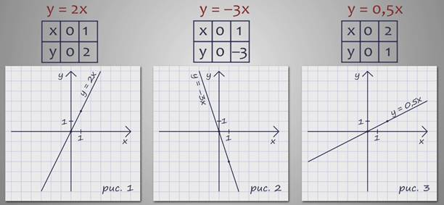
- Сверим построенные графики с графиками на слайде (СЛАЙД 2)
- Что интересного можно заметить на рисунках? (:На всех изображены прямые, проходящие через начало координат.) И такое расположение не зависело от выбора коэффициента k. Таким образом, что является графиком функции у = kх ? (Графиком функции у = kх является прямая, проходящая через начало координат.)
- Иногда математики такой вид линейной функции называют прямой пропорциональностью. Что это значит? (Это значит, что если мы в несколько раз увеличиваем х, то во столько же раз увеличивается у). В обычной жизни какие из примеров являются прямой пропорциональностью (СЛАЙД 2)?
- Давайте снова внимательно посмотрим на построенные нами прямые. На каких из них функция возрастает и что влияет на возрастание и убывание функции? (На 1 и 3 рисунке изображены графики возрастающих функций, у которых коэффициент k положительный: k = 2 и k = 0,5).
- Верно: если двигаться вдоль графика слева направо, то мы как бы поднимаемся вверх. В таком случае математики говорят, что функция возрастает и бОльшему значению аргумента соответствует бОльшее значение функции. (А на втором рисунке изображён график убывающей функции, у которой коэффициент k отрицательный: k = - 3).
- Верно, Если двигаться вдоль этого графика слева направо, то мы как бы опускаемся вниз. В этом случае говорят, что функция убывает и бОльшему значению аргумента соответствует меньшее значение функции.
Так как прямая пропорциональность является частным случаем линейной функции, то и у прямой пропорциональности знак коэффициента k влияет на возрастание и убывание функции. Кроме того, от него зависит угол, который составляет прямая с положительным направлением оси x.
В случае возрастания функции этот угол острый, в случае убывания – тупой. Поэтому математики называют коэффициент k – угловым коэффициентом. (Я отмечаю на доске углы, а все – в тетрадях! И пишут: K – угловой коэффициент.)
График функции y=kx располагается во 1 и 3 координатных углах при k >0
График функции y=kx располагается во 2 и 4 координатных углах при k<0 . (Я отмечаю на доске четверти, а все – в тетрадях!) (СЛАЙД 4)
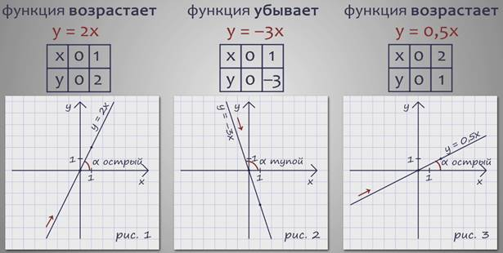
V. Физминутка!!!

Быстро встали, улыбнулись,
Выше-выше потянулись,
Ну-ка плечи распрямите,
Поднимите, опустите,
Вправо, влево повернитесь,
Рук коленями коснитесь.
Сели, встали, сели, встали
И на месте побежали!

VI. Выполнение упражнений.
1. Примеры по теме урока.
Пример 1. Построить график функции у = - 0,2х, используя уже измененный наш алгоритм (я раздаю клише-алгоритм).  - Что в нем изменилось? (если m=0, то вторую точку искать не нужно)  (ученик – у доски, все – в тетрадях)  1.Так как это линейная функция, то графиком будет являться прямая.  2.Поскольку коэффициент m=0, то прямая будет проходить через начало координат.  3.Причём k <0, значит функция будет убывать.  4.Для построения графика нам необходимо, кроме точки (0;0), найти ещё одну точку.  Пусть х = 5, тогда у =- 0,2·5= - 1.  Через точки (0; 0) и (5; - 1) проведём прямую. | 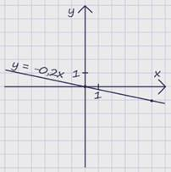
Пример 2. Записать уравнение прямой, проходящей через начало координат и точку с координатами (2;8).
Так как прямая проходит через начало координат, то функция будет задана формулой у = kх. Поскольку прямая проходит через точку (2;8), то её координаты удовлетворяют этому уравнению. Подставим число 2 вместо х и число 8 вместо у. Получим 8 = k ∙ 2, отсюда k = 4. Значит уравнение прямой будет иметь вид: у = 4х.

2. Устная работа (слайды)
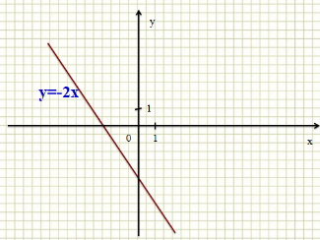1.Найди ошибку в построении графика: (слайд 3)
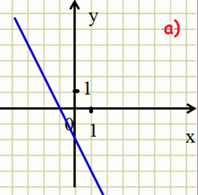
2. Задание: найти соответствующие формулам графики. (слайд 4)
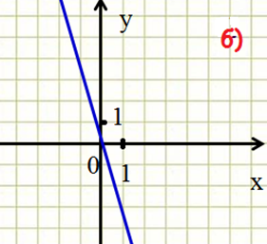
- у = 3
- у = 3х
- у = -2х-2
- у = -3х
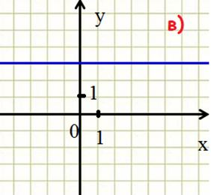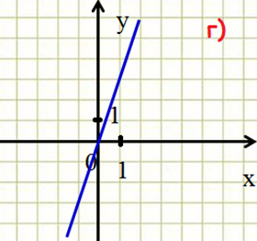
3. Письменная работа
№ 9.1(а,б), № 9.6(а).
А теперь самостоятельно постройте графики функций:
1 вариант: 9.1(а)
2 вариант: 9.1(б)
А теперь обменяйтесь тетрадями и сверьтесь с построенными графиками на слайде (СЛАЙД 5)
№ 9.6(а) Задайте лин.ф-цию ф-лой s=kt, если известно, что ее график проходит через точку А(5;7)
Решение: 7=к∙5 к=$\frac{7}{5}$=1$\frac{2}{5}$=1,4 S=1,4t
VII. Подведение итогов урока
Еще раз давайте повторим:
- Какую функцию мы сегодня рассмотрели на уроке? (мы рассмотрели частный случай линейной функции, а именно прямую пропорциональность у = kх)
- Что влияет на возрастание и убывание прямой пропорциональности и как эта величина называется? (Угловой коэффициент. Если он >0, то ф-ция возрастает, а если <0, то – убывает).
- Почему коэффициент к называют угловым? (потому, что от него зависит угол, который составляет прямая с положительным направлением оси Ох. Если ф-ция возрастает, то он острый, а если убывает, то он тупой.)
- Чему научились? (строить графики прямой пропорциональности и задавать функцию формулой по принадлежащей ее графику точке)
- Что показалось особенно трудным?
VIII. Рефлексия.
1. Оцените свою деятельность на уроке: большой палец - вверх, если вы все поняли, или - вниз, если не все понятно.
2. Выставление оценок за урок в журнал.
IX. Домашнее задание: (учитель записывает на доске: 9.1(в), 9.6(в),
«на 4 и 5 – 9.14(в)»).

